Бетонные вибропрессованные изделия
Марка бетона по прочности на сжатие B15. Водопоглощение не более 5%
Морозостойкость F200. Окрашивание: лицевой слой
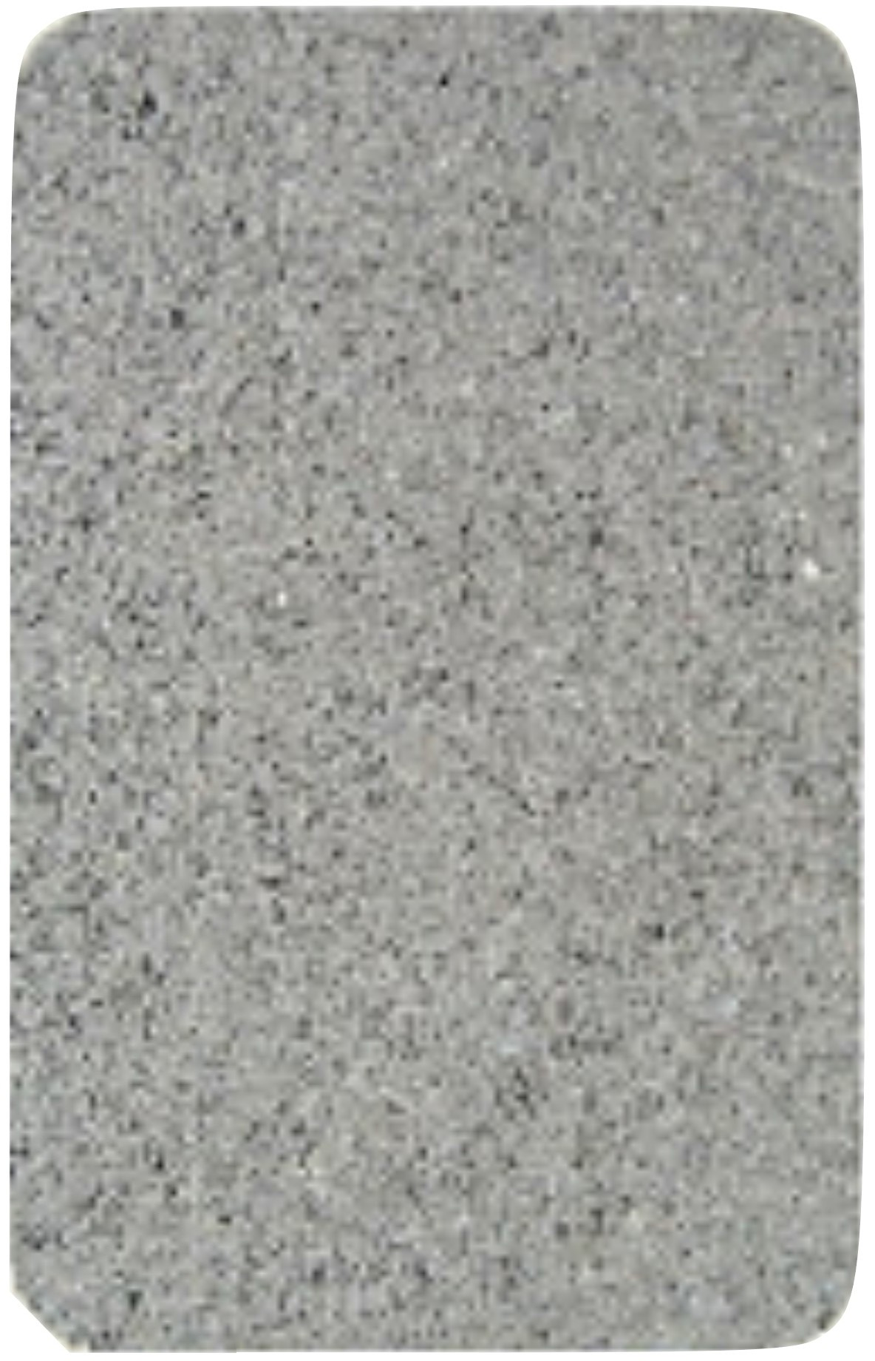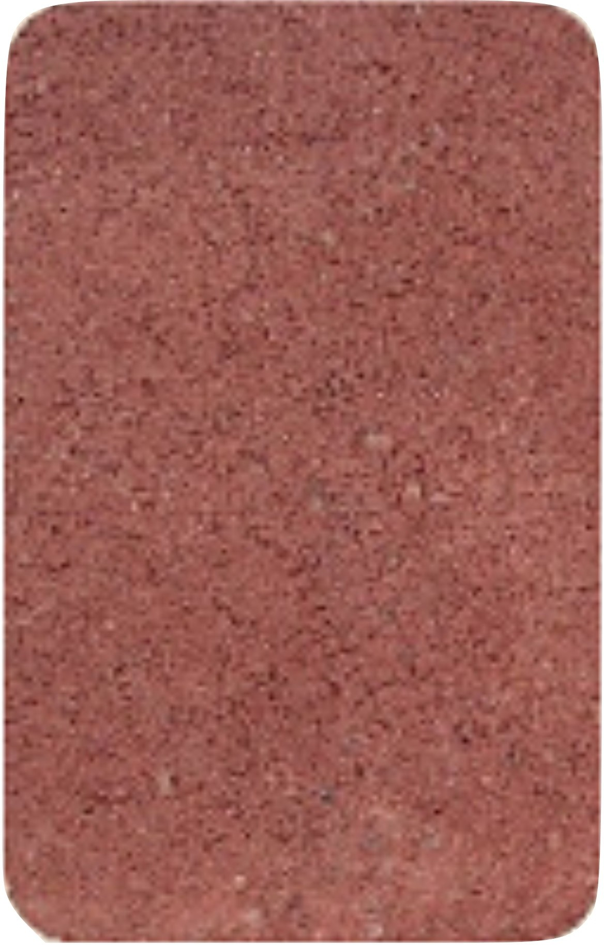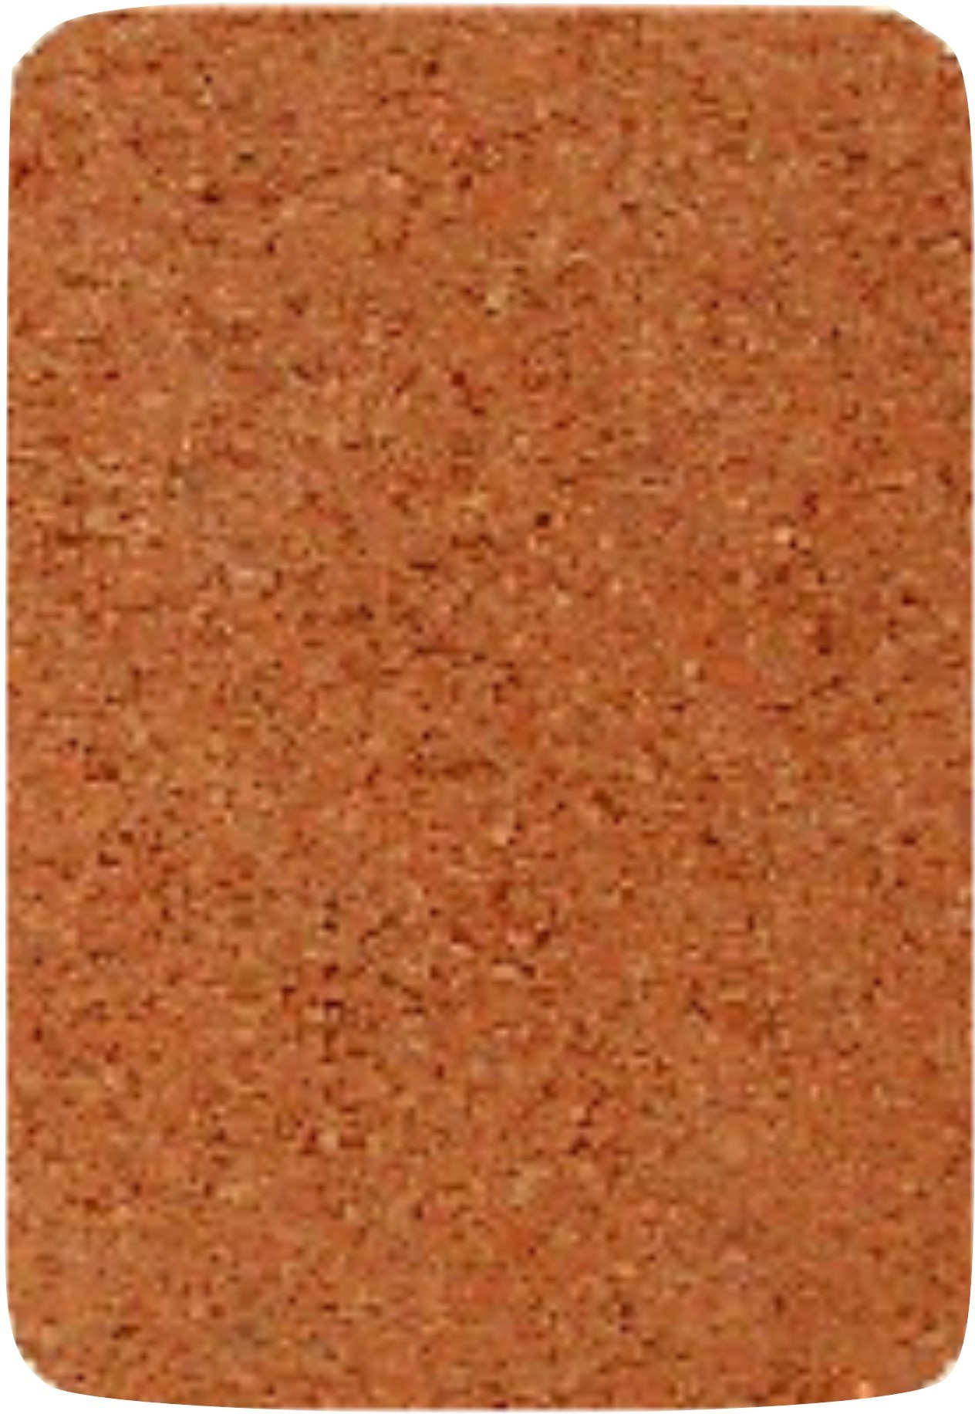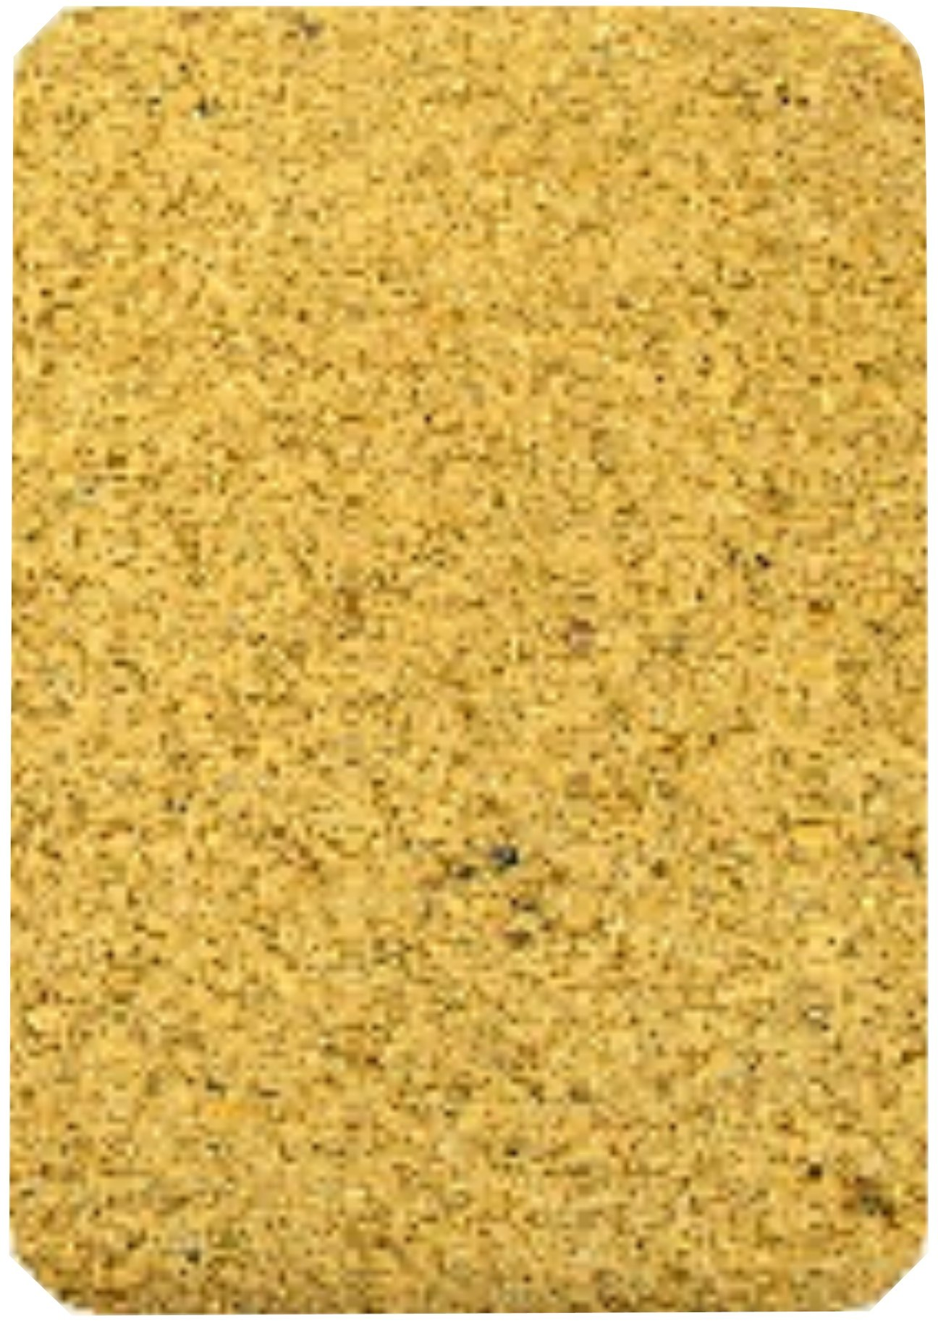
Серый Красный Коричневый Оранжевый Жёлтый
№ | Наименование изделия | Размер, мм | Цена за м2, руб. |  | Вес поддона, кг | Штук/м2 на поддоне | Штук в м2
 |  |  | Серый | Цветной
1 | 2 | 3 | 4 | 5 | 6 | 7 | 8
Тротуарная плитка

1 | 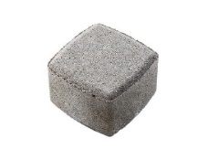  Брусчатка 1К.6  Классика | 115х115х60 | 550,0 | 680,0 | 1530 | 900/12,00 | 75
2 | 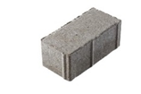 Брусчатка 7П.8 | 198х98х80 | 650,0 | 780,0 | 1900 | 540/10,8 | 50
3 | 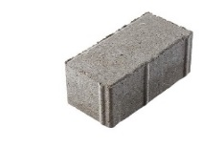  Брусчатка 7П.7 | 198х98х70 | 600,0 | 730,0 | 1800 | 600/12,00 | 50
4 | 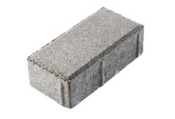  Брусчатка 7П.6 | 198х98х60 | 550,0 |  | 1620 | 600/12,00 | 50
5 | 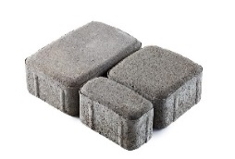  Брусчатка 1П.6  Старый город | 180х120х60/  120х120х60/  60х120х60 | 650,0 | 780,0 | 1600 | 840/12,24 | 70
6 | 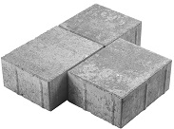  Брусчатка 1П.8  Новый город | 160х160х80 / 200х160х80 / 240х160х80 | 700,0 | 830,0 | 1945 | 324/10,37 | 30
Камни бортовые
1 | 2 | 3 | 4 | 5 | 6 | 7 | 8
1 | 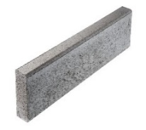  Камень бортовой садовый  БР 100.20.8/ | 1000х200х80 | 150,0 | 250,00 | 900 | 30
2 | 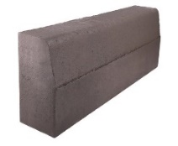  Камень бортовой дорожный  БР 100.30.15 | 1000х300х150 | 330,0 |  | 1830 | 18
Камни стеновые облицовочные

1 | 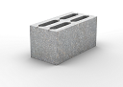  Камень стеновой 4-х пустотный  КСЛ-ПР-ПС-39 | 390х190х188 | 60,0 |  | 900 | 45 | 13
2 | 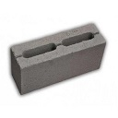  Камень стеновой перегородочный  КПЛ-ПР-ПС-39 | 390х120х188 | 50,0 |  | 1350 | 90 | 13
3 | 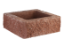  Камень колонный колотый | 400х400х140 | 200,0 | 250,0 | 780 | 28
4 | 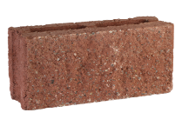  Камень стеновой колотый | 380х120х140 | 65,0 | 80,0 | 1175 | 112 | 17

Производство в Шлиссельбурге:  Телефон:  Эл. Почта: | Ленинградская область, г. Шлиссельбург,  ул. Красный тракт, д.30А  +7 (812) 933-56-25  +7 (999) 033-50-18  office@ecoexp-stroy.ru
Заказать продукцию возможно на нашем сайте: www.ecoexp-stroy.ru
Группа в ВКонтакте: vk.com/ecoexpservis
2020г.

